《桓仁满族自治县历史文化名城保护规划（2023-2035年）》
公示版

一、总则

1、规划目的
为加强桓仁满族自治县（以下简称“桓仁县”）历史文化名城的保护，落实和深化国家、辽宁省对历史文化名城保护的要求，处理好桓仁县历史文化名城保护与城市社会经济发展的关系，特制定本规划。

2、规划范围
本次保护规划的规范范围与桓仁县国土空间总体规划的范围一致，为桓仁县县域范围。

3、规划期限
本次规划的规划期限为2023-2035年，其中，近期至2025年，远期至2035年。

二、历史文化价值特色
1、价值一：高句丽北方民族政权，早中期的政治、文化、经济中心所在。
2、价值二：建州女真进入辽东的最早居住地，满族文化的重要见证地。
3、价值三：中国唯一一座“八卦古城”，易学文化标本圣地。
4、价值四：红色抗联文化的策源地和聚集地，中国国歌原创素材地。

三、县域历史文化遗产保护

1、总体保护格局
以自然山水为基底，以文化遗产分布最为集中的八卦城为保护核心，拓展县域自然类、遗址类遗产片区，构筑县域文化遗产保护“一核、一廊、三区、多点”的总体格局。
“一核”：即桓仁八卦城历史城区，作为县域核心保护片区。
“一廊”：即浑江流域历史文化保护廊道。
“三区”：即高句丽文化保护区、抗联文化保护区、古遗址保护区。
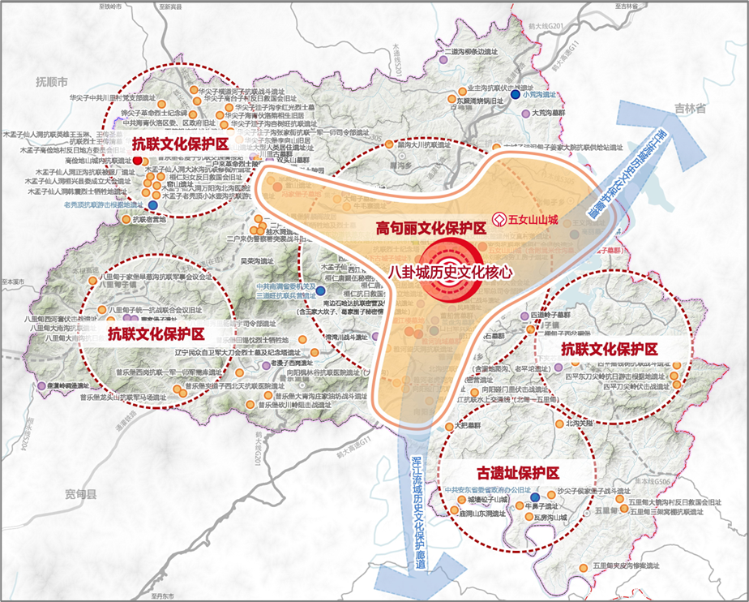

2、整体特色保护
充分发挥桓仁山水格局，以“四灵神兽”为山水屏障，依八卦古城立县，上有五女山（玄武）、下有鲲鹏山（朱雀）、左有青龙岗（青龙），右有卧虎山（白虎），山水之势和为太极。严格保护县域内山体、水体等自然环境基底，重点保护人文景观丰富的山体与水系，维持自然格局的连续性和完整性，保证城市的自然风貌、景观特质和生态安全。
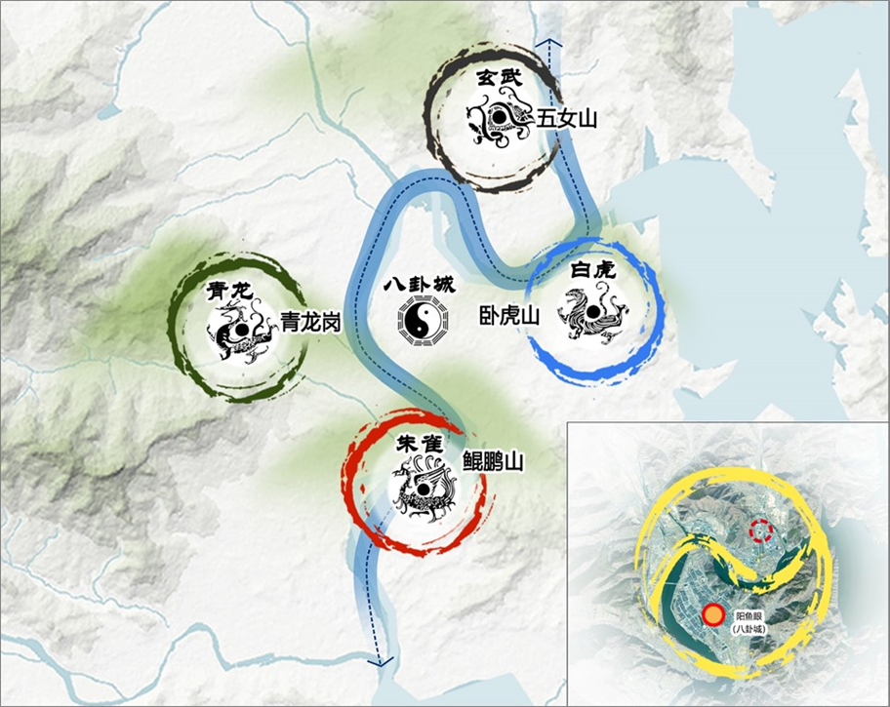

3、历史文化名镇名村和传统村落保护
持续开展全县历史文化名镇名村和传统村落的普查工作，鼓励有条件的镇村申报国家级和省级历史文化名镇名村和传统村落。
推荐华来镇、桓仁镇等申报省级历史文化名镇，推荐木盂子仙人洞村、桓仁镇平原城村、雅河乡米仓沟村3个村申报省级历史文化名村。
推荐木盂子仙人洞村、桓仁镇平原城村、雅河朝鲜族乡米仓沟村、华来镇瓦尔喀什寨村、向阳乡回龙山村、二棚甸子镇四平村、沙尖子镇沙尖子村、五里甸子镇三架窝棚村等的传统村落申报，加大传统村落保护力度，把传统村落继承好、保护好、开发好。

四、历史城区保护

1、历史城区划定
本次规划划定1处历史城区——桓仁历史城区，范围为：原八卦城城墙推测线，总面积为13.7公顷。

2、历史城区保护对象
保护历史城区内各级文物保护单位，包括市级重点文物保护单位八卦县城城墙残段、桓仁县衙署旧址、辽宁民众自卫军誓师大会会址、天后宫、桓仁唐聚伍抗日会议会址。

3、历史城区保护格局
规划以八卦城为中心，严格保护传统城市空间格局，形成“一心、一环、两轴、两片区”的保护结构。
“一心”：即八卦城历史文化核心。延续历史文化脉络，丰富文化内涵，提升核心控制区的历史环境氛围。
“一环”： 八卦城步行环道，串联文化景观节点，汇聚科普体验、本地特产、道地美食等功能，是一条特色游览环线。
“两轴”：迎薰-北城楼以及朝京-宾阳十字古今文化联动发展轴。古今文化联动发展轴即严格保护和延续历史形成的道路走向与格局，任何新的城市建设都应以保护、延续历史道路街巷肌理格局为前提，控制街道及周边建筑物风貌。
“两片区”：古城历史文化保护区、天后宫历史文化保护区。古城历史文化保护区重点保护八卦城历史格局。天后宫历史文化保护区以天后宫文保单位为核心，整体保护街区风貌。
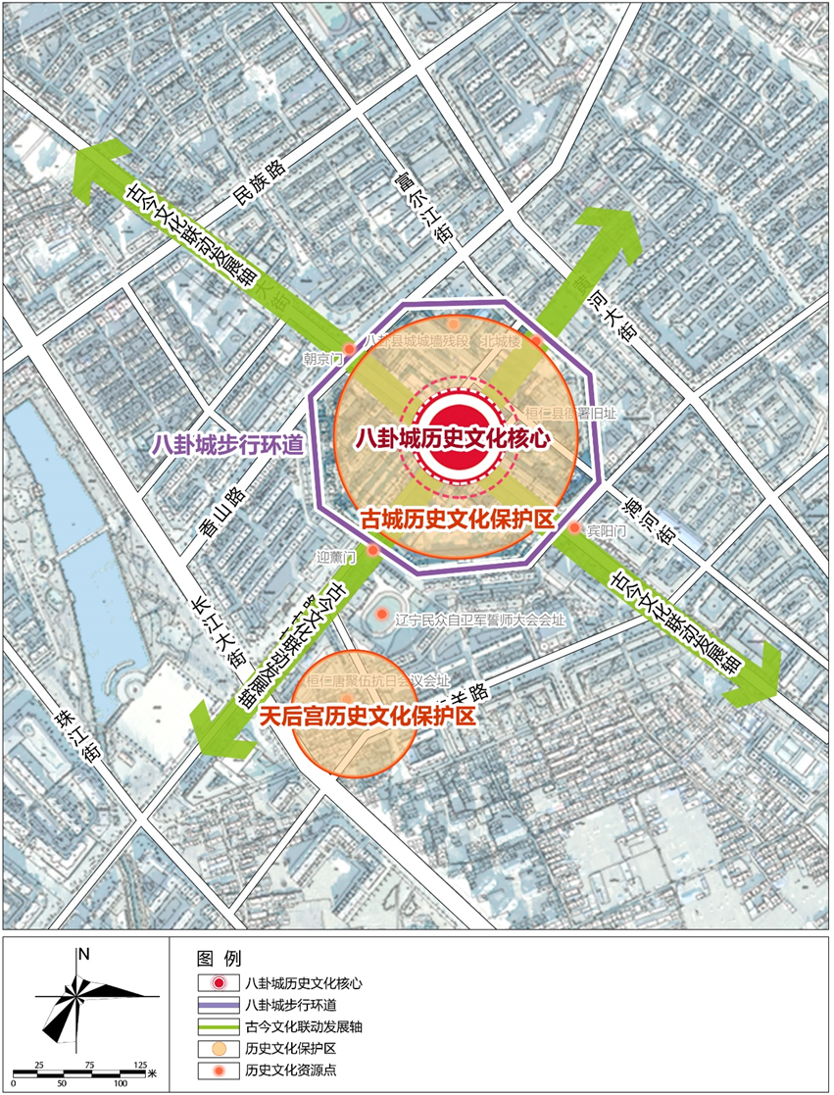

4、历史城区功能完善与发展
保留历史城区传统特色商业，完善文化、娱乐、商贸、旅游职能；完善公共服务设施，提升公共服务水平，加强公共绿地建设和景观系统。优化历史城区人口结构，控制常住人口容量。
历史城区的土地利用规划依据《桓仁满族自治县国土空间总体规划（2021-2035年）》及名城历史风貌与文化遗产保护利用要求，强化历史城区内居住生活、文化展示、休闲旅游、商业服务的功能定位。逐步迁移与历史城区功能定位不相适应、严重影响整体风貌的单位或民居，远期有条件进行逐步控制，缩减规模直至腾退。

五、文物古迹保护

1、文物保护单位保护
统筹划定1处世界文化遗产、6处全国文物保护单位、6处省级文物保护单位、95处市级文化保护单位、21处县级文物保护单位的保护范围及建设控制地。

2、一般不可移动文物保护
保护桓仁县域内249处未公布为文物保护单位的登记不可移动文物。
对尚未核定公布为文物保护单位的登记不可移动文物应及时编写资料档案，设立保护标志，实施原址保护。由桓仁县文物管理部门予以登记，并公布为文物保护点，已经确定文保点的严格按照《中华人民共和国文物保护法》、国家文物局《关于加强尚未核定公布为文物保护单位的不可移动文物保护工作的通知》等相关法律法规的要求予以保护，逐步将价值突出的登记不可移动文物公布为文物保护单位。
在第三次全国文物普查后新发现的不可移动文物，桓仁县文物主管部门应及时登记公布；涉及非国有不可移动文物的，应事先征得文物所有人同意。价值较高的尚未核定公布为文物保护单位的不可移动文物，应报请各级人民政府核定公布为各级文物保护单位；报请前应组织专家充分论证其价值内涵，并广泛听取社会各方意见。
建设工程选址应坚持尽可能避开尚未核定公布为文物保护单位的不可移动文物，因自然灾害、城乡建设等原因造成尚未核定公布为文物保护单位的不可移动文物本体不存在或损毁殆尽无法修复的，经文物审查委员会核查确已不具有文物价值的可以提出拟撤销登记文物意见，由登记公布该文物的文物主管部门向社会公示；公示无异议的，可予以撤销并向社会公布，同时报上级文物行政部门备案。撤销登记应当记入文物资料档案。撤销登记的国有不可移动文物中具有收藏价值的壁画、雕塑、建筑构件等，由文物主管部门指定的国有文物收藏单位收藏。

3、革命文物保护
重点保护好桓仁的130处革命文物，彰显红色文化、革命文化。结合桓仁重要的近现代历史文化价值与特色，加强对桓仁革命文物的系统梳理和保护。开展科学研究，深入挖掘革命遗址的历史价值和意义。加强革命文物的基础工作，如定期排查、调查征集、建立革命文物大数据库等。实施革命旧址维修保护行动计划和馆藏革命文物保护修复计划。推动革命文物申报文物保护单位工作。整体上保护好桓仁不同历史时期、脉络完整的历史文化遗存。

4、历史建筑保护
保护已经公布的原鹤大线公路东老台石拱桥、原东边道铁路东老台桥墩遗址、桓仁水电站坝体等3处历史建筑。建立历史建筑的保护标志和保护档案，明确具体保护内容。明确各级部门职责，建立保护利用联动机制。确定历史建筑保护名录，完善测绘建档挂牌工作。加强历史建筑与文物名录的衔接机制。编制历史建筑保护利用规划。落实历史建筑保护责任。完善历史建筑保护修缮管理机制。

六、非物质文化遗产保护

1、保护内容
保护已经公布桓仁县的非物质文化遗产共20项，国家级项目2项，即乞粒舞和桓仁盘炕技艺；省级项目5项，即传统木版年画、张氏喷儿乐、祭山习俗、本溪满族荷包和辽东条编技艺；此外，还有桓仁董氏满族香辣牛肉酱制作技艺、脆管糖制作技艺、桓仁张氏红参古法制作技艺等13项市级项目。

2、保护措施
贯彻“保护为主、抢救第一、合理利用、传承发展”的总体方针，注重非遗的真实性、整体性和传承性，坚持以人为本，实现可持续发展。成立桓仁县民间文化艺术、工艺保护工程领导小组，采用政府领导、专家指导、公众参与的方式，成立民间文化艺术保护、工艺工程专家委员会。成立非物质文化遗产保护中心，对整个县域的非物质文化遗产进行持续而有效的保护和管理。
普查桓仁县域的非物质文化遗产，开展调查、登记、摄像、录音、认定、建档和实物征集等工作，建立非物质文化遗产数据库和传承人档案。补充、完善非物质文化遗产代表作名录，制定非物质文化遗产专项保护规划，明确保护的责任主体和传承主体。积极申报各级非物质文化遗产、非物质文化遗产传承人，积极组织桓仁县传统手工技艺等申报市级非物质文化遗产，及时公布非物质文化遗产保护名录和历史地名、商业老字号、庙会等优秀传统文化保护名录。。
设立非物质文化遗产传承专项资金，支持非物质文化遗产传承人制度实施。建立激励机制，制定相应的资金扶助和产业发展优惠政策，鼓励传统工艺品制作和加工类非物质文化遗产的传承，建立传承场所和机制，恢复部分已消失的文化空间。利用网络、微博、微信公众号等新媒体平台宣传桓仁的非物质文化遗产项目，提高非物质文化遗产代表性传承人的知名度，为他们创造更多授徒传艺、技艺展示、产品销售的条件。

3、其他优秀传统文化保护
加强对老字号调查研究，弄清桓仁老字号发展历程、历史上重要老字号的位置和产品生产、销售情况等。严格保护八卦城、八里甸子、北甸子、大凹岭、影壁山、望天洞等历史地名，积极申报地名文化保护名录，从严控制历史地名的更名与注销。对具有正确纪念意义和教育意义的桓仁历史人物开展主题研究，加强研究宣传桓仁县朱蒙、李满住、何和礼等历史文化名人。

七、历史文化遗产展示与利用

1、县域历史文化遗产展示利用
构建“两核、两带、一环、多点”的县域展示结构，形成全域展示网络。
“两核”分别是指八卦城历史城区综合展示核心、世界文化遗产综合展示核心。八卦城历史城区综合展示核心是桓仁县历史文化展示的核心区域，按照本规划中关于历史城区展示的内容和要求进行系统的展示与彰显历史城区所蕴含的文化内涵。世界文化遗产综合展示核心是指五女山世界文化遗产的核心区域，在保护的基础上重点展示高句丽文化特色。
“两带”是指高句丽文化展示带、流域文化展示带。结合历史文化遗产的保护，以高句丽文化和浑江流域文化为主题线索，重点展示沿线的历史遗迹。
“一环”是指抗联文化展示环线，依托县域主要交通线路串联重要革命文物保护单位和红色革命遗址，展示具有桓仁特色的红色文化。
“多点”是指位于文化展示带上的多处文化展示节点，根据不同主题可分为古遗址文化展示节点、革命文化展示节点、滨江旅游文化展示节点、易学文化展示节点等。
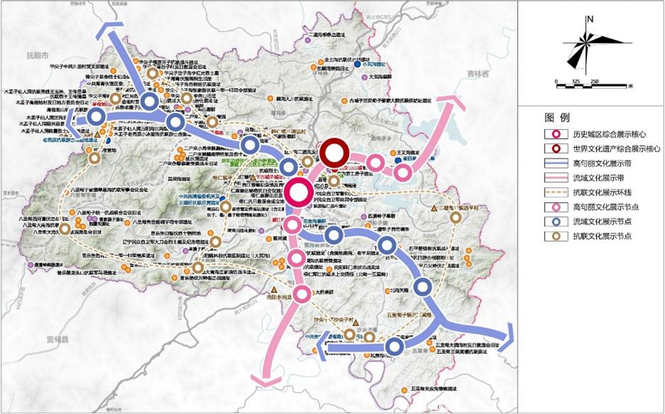

2、历史城区展示利用
桓仁历史城区的展示规划按照点、线、面三个层次来组织，规划形成“一城两轴，一楼三门，五区多点”的展示利用结构。
“一城”：即八卦城环城展示带。
“两轴”：即沿道路形成城市功能展示轴和文化协同展示轴两条轴线。
“一楼”：即八卦城北侧的北城楼。
“三门”：即八卦城南侧的迎薰门、东侧的宾阳门、西侧的朝阳门。
“五区”：即政务服务展示区、传统民居展示区、文化体验展示区、商业服务展示区、滨水文化展示区。
“多点”：桓仁县衙署旧址、八卦县城城墙残段、章樾公园、天后宫、青少年宫等多个重要展示点。
